Конспект занятия Тувинской юрты в старшей группе»
Цель. Познакомить детей с жилищем тувинцев (кочевников) – юртой; показать детям практическую необходимость юрты; приспособленность к экстремальным природным условиям данного жилища. Воспитывать и побуждать интерес к обычаям и традициям тувинского народа.
Предварительная работа.
- Участие детей в тувинских народных играх.
- Знакомство с образом жизни тувинцев (кочевников), их деятельностью.
- Рассматривание географической карты Тувы.
- Разучивание стихотворений.
Ход занятия.
- Каждый человек на земле имеет свою родину. Ребята, что такое Родина? (Ответы детей).
Наш край
И воздух какой-то особенный тут-
Прохладой и свежестью веет.
И грудь очищается, силы растут,
А солнце как ласково греет!
Люблю говорить о крае моём,
О нашей чудесной отчизне;
О том, как мы трудимся, любим, поём,
О светлой и радостной жизни.
Если скажут слово «родина»
Сразу в памяти встаёт,
Старый дом, в саду смородина,
Толстый тополь у ворот.
У реки берёзка-скромница,
И ромашковый бугор.
А другим, наверно, вспомнится
Свой родной московский двор.
Великую землю,
Любимую землю,
Где мы родились и живём,
Мы Родиной светлой, мы Родиной милой,
Мы Родиной нашей зовём.
- Ещё каждый человек имеет свой дом, свой жилище. У всех народов жилища разные. И хотя сейчас современные люди живут в домах и квартирах, раньше они отдавали предпочтение именно этим видам жилья.
- Ребята, как вы думаете, почему тувинцы не строили дома, а изготавливали юрты? (Уточнение ответов детей)- Да, ребята, раньше тувинцы вели кочевой образ жизни, в поисках корма для животных они кочевали с места на место, поэтому удобнее было иметь юрту, которая легко собиралась и разбиралась, и её легко можно было перевозить на лошадях. А ещё тувинцы очень бережно относились к природе, и им нельзя было срубать много деревьев.
- Давайте сравним дом и юрту. Чем они отличаются друг от друга. (У юрты нет углов, она имеет круглую форму, чтоб её не снесло ветром. А у дома 4 угла. Дом деревянный, а юрта покрыта войлоком. У дома есть окна, а у юрты нет окон).
У юрты на самом верху крыши имеется специальный круг – хараача (ореге) . Через него в юрту проникал свет. Кроме того, хараача (ореге) служило дымоходным отверстием. Оно необходимо для того, чтобы дым от огня не задерживался в юрте, а выходил на улицу.
Скажите, дети, чем служило хараача (ореге)? Что было бы, если бы дым не выходил на улицу?
Физминутка. с давних времён люди после трудового дня отдыхали, пели песни, танцевали. Давайте мы тоже отдохнём, встанем, потанцуем.
Очаг. Особое место в юрте занимает очаг, место, где разводили огонь. С огнём разговаривали, рассказывали о своих делах, его просили о помощи и поддержке. Огонь не должен был гаснуть всю ночь, он жил в очаге всегда. Огонь считается священным: нельзя лить воду на огонь, перешагивать через него, касаться огня острыми предметами, кидать в огонь мусор. Как вы думаете, почему? (Иначе огонь обидится на людей). Тувинцы ежедневно, сварив чай по утрам, обязательно угощают им хозяина очага.
Порог. Не принято было разговаривать, здороваться через порог, сидеть на нём. Споткнуться при выходе о порог считается плохой приметой. Если человек споткнулся, то надо было вернуться, взять щепку или полено и кинуть их в очаг.
Предметы в юрте имели строго своё место.
Ребята, юрта у тувинцев делится на левую и правую половину. Левая при входе (солагай тала) считалась для гостей. А правая сторона (он тала) считалась семейной (женской), здесь находится домашняя утварь, посуда. Правая сторона считалась семейной стороной.
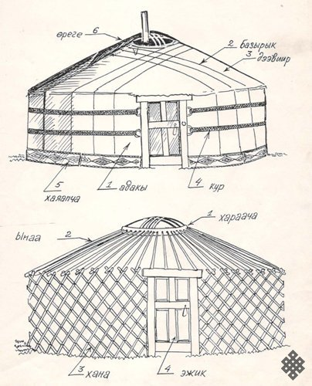

Чтобы лепить юрту нам нужна пластилины основной цвет юрты будет белый, «кур» будет черный или коричневый, для эжик (двери) можно использовать желты или любой вам понравившегося цвет и можно узорами украсить юрту.
(демонстрационный материал)
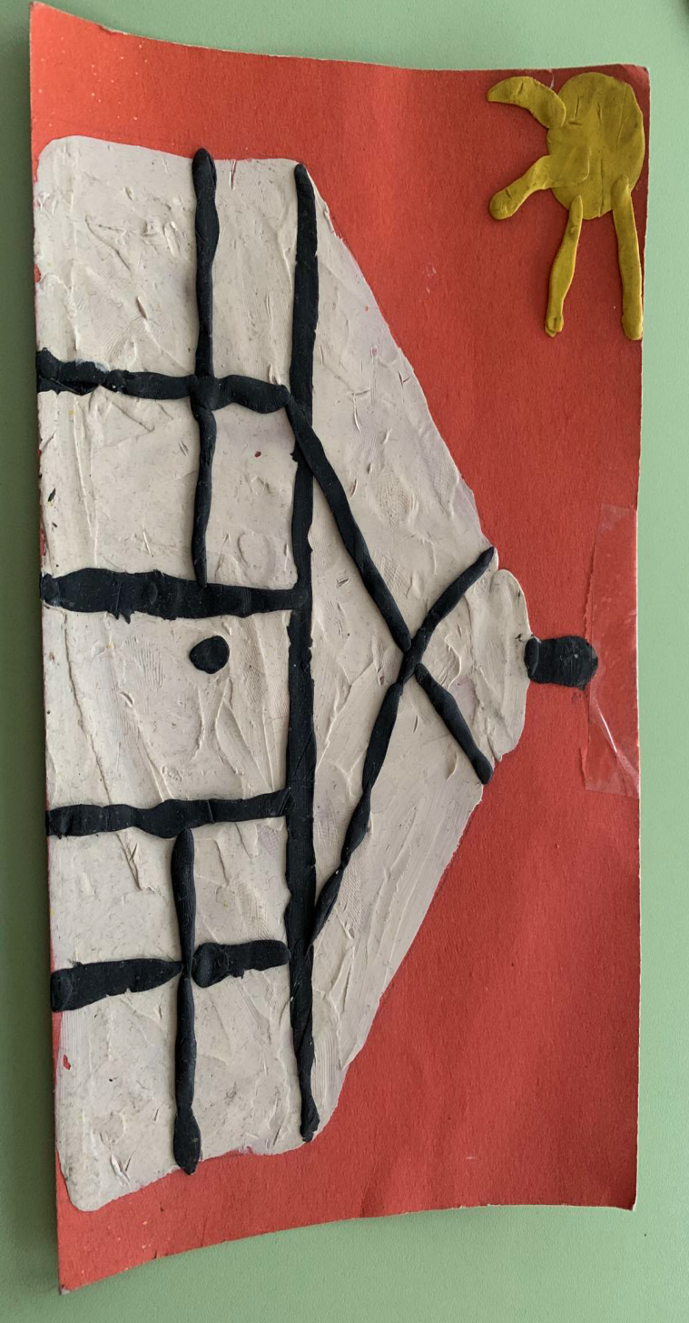

Так, спасибо ребята мы закончили занятие, давайте повторим.
Итог занятия. Игра «Закончи предложение».
Тувинское жилище (кочевников) называется… юрта.
У дома четыре угла, а у юрты… нет углов.
Отверстие на крыше юрты называется… хараача (ореге).
Место, где разводят огонь называется… очаг.
Левая сторона при входе считается… гостевой, а правая… семейной (женской).
Дом деревянный, а юрта покрыта… войлоком.
К очагу надо относиться бережно, уважительно, т.е. нельзя… на огонь лить воду, перешагивать через него, касаться огня острыми предметами, бросать в него мусор.
Через порог нельзя… разговаривать, здороваться.
А сейчас мы с вами, ребята лепим юрту.
- Ребята, вам понравилось сегодняшнее занятие?
Ответы детей.
-Спасибо, всем мне тоже было приятно работать с вами!

